

2021.04.15

责任编辑：孙文娟
电 话：86-18513790712
传 真：86-010-85725399
编辑邮箱：sunwj@chinaccm.com
地址：北京市朝阳区高碑店东区B8-1



目 录
一、 国际原油市场回顾 3
1.1. 国际原油收盘价涨跌情况（单位：美元/桶） 3
1.2.2021年国际原油价格走势图 4
4
1.3原油价格后期分析 4
二、 石蜡市场价格 6
2.1中石油所属企业 6
2.2中石化所属企业 7
三、 走势分析 8
四、 3.1石蜡价格走势图 8
石蜡价格走势图（56#半） 8
石蜡价格走势图（58#半） 9
石蜡价格走势图（58#全） 9
3.2 石蜡后市分析 9
中石油炼厂： 10
四、液蜡 11
4.1液蜡价格 11
4.2液蜡价格走势图 11
12
五、进出口数据 12
5.1石蜡，不论是否着色(按重量计含油量小于0.75%) 12

- 国际原油市场回顾
  - 国际原油收盘价涨跌情况（单位：美元/桶）
日期 | 纽交所 | 伦交所 | 影响因素
2021/4/8 | 59.6 | 63.2 | 原油收盘涨跌不一，美元下跌为油价提供支撑，在一定程度上抵消了此前EIA汽油库存大增给油价带来的利空压力。
2021/4/9 | 59.32 | 62.95 | 原油收盘小幅下跌，产量增加和部分国家重启封锁影响了需求复苏的乐观情绪，投资者正重新考量供需关系。
2021/4/12 | 59.7 | 63.28 | 原油收盘小幅上涨，胡塞武装袭击沙特炼油厂，地缘局势再度紧张为日内油价的走高提供了支撑。但另一方面，市场对增产及疫情影响需求复苏的担忧限制了油价涨幅。
2021/4/13 | 60.18 | 63.67 | 原油收盘上涨，欧佩克上调2021全球石油需求提振油价,但与此同时，欧佩克最新月报中显示其3月原油产量大增限制了油价上涨空间。
2021/4/14 | 63.15 | 66.58 | 原油收盘大幅上涨，EIA数据显示美国原油库存超市场预期大幅下降，此外，OPEC与IEA两机构上调2021年原油需求预期也利好油价。

1.2.2021年国际原油价格走势图

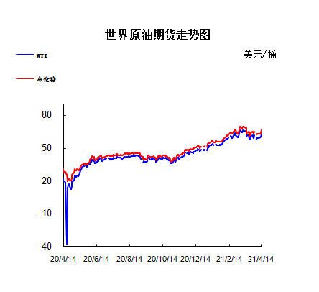

1.3原油价格后期分析
本周美国WTI原油价格在59.32-63.15美元/桶。布伦特原油价格在62.95-66.58美元/桶震荡。周内国际油价震荡上调。OPEC、IEA先后上调石油需求增速预期，EIA原油库存超预期锐减，伊朗提升铀浓缩丰度加剧地缘紧张局势，外盘时间4月14日欧美油价涨近5%。5月WTI：63.15涨2.97;6月布伦特：66.58涨2.91。国际能源署(IEA)上调今年全球石油需求预测，因经济正在从疫情中复苏。该机构同时表示，久拖不决的供应过剩问题正在消除。IEA表示，美国快于预期的新冠疫苗接种速度和新增确诊病例的大幅下降促进了“社交和人员流动的大幅增加。”IEA称，去年新冠疫情给需求造成冲击期间积累的全球石油库存正在被消化，疫苗接种步伐加快，全球经济形势似乎更为有利。IEA将2021年二季度和三季度石油日需求量预期分别上调36万桶和37万桶。3月份初步数据显示，当月燃油日供应量环比增加11万桶，其中汽油增加53.5万桶，表明“回归正常的进程已经开始”。4月14日纽约时段盘中，北京时间22:30，美国EIA公布的数据显示，截至4月9日当周美国除却战略储备的商业原油库存降幅超预期，精炼油库存降幅超预期，汽油库存增幅略低预期EIA报告：除却战略储备的商业原油库存减少589万桶至4.924亿桶，减少1.2%。当地时间14日，德国、法国、英国三国外交部发言人发表联合声明，对伊朗计划开始生产丰度为60%的浓缩铀表示“重大关切”。声明称此次“事态发展严重”，因为生产高丰度浓缩铀是制造核武器的重要一步，而伊朗没有“可信的”高丰度浓缩铀的民用需求。三国还对伊朗计划增配1000台离心机表示关切，“这将大大提高伊朗的铀浓缩能力”。三国表示，鉴于最近的事态发展，三国拒绝任何使局势升级的行为，并呼吁伊朗不要使事态进一步复杂化。
预测下周WTI油价将触及58-64美元/桶，布油在之后几个月触及61-67美元/桶。
- 石蜡市场价格

2.1中石油所属企业
单位：元/吨

企业性质 | 生产厂家 | 产品名称 | 型号 | 价格说明 | 规格 | 2021/4/8 | 2021/4/15 | 周涨跌
中石油 | 兰州石化 | 石蜡 | 52# | 半精炼 | 板 | 0 | 0 | 0
中石油 | 兰州石化 | 石蜡 | 54# | 半精炼 | 板 | 5320 | 5320 | 0
中石油 | 兰州石化 | 石蜡 | 56# | 半精炼 | 板 | 5370 | 5370 | 0
中石油 | 兰州石化 | 石蜡 | 58# | 半精炼 | 板 | 5440 | 5440 | 0
中石油 | 大庆炼化 | 石蜡 | 58# | 全精炼 | 板 | 7150 | 7150 | 0
中石油 | 大庆炼化 | 石蜡 | 58# | 全精炼 | 颗粒 | 7150 | 7150 | 0
中石油 | 大庆炼化 | 石蜡 | 58# | 半精炼 | 板 | 6890 | 6890 | 0
中石油 | 大庆炼化 | 石蜡 | 58# | 半精炼 | 颗粒 | 6940 | 6940 | 0
中石油 | 大庆石化 | 石蜡 | 58# | 半精炼 | 板 | 6890 | 6890 | 0
中石油 | 大庆石化 | 石蜡 | 58# | 粗炼 | 板 | 6540 | 6540 | 0
中石油 | 大庆石化 | 石蜡 | 60# | 半精炼 | 板 | 0 | 0 | 0
中石油 | 大庆石化 | 石蜡 | 60# | 粗炼 | 板 | 0 | 0 | 0
中石油 | 大连石化 | 石蜡 | 54# | 全精炼 | 板 | 0 | 0 | 0
中石油 | 大连石化 | 石蜡 | 54# | 半精炼 | 板 | 7270 | 7270 | 0
中石油 | 大连石化 | 石蜡 | 56# | 全精炼 | 板 | 7350 | 7350 | 0
中石油 | 大连石化 | 石蜡 | 56# | 半精炼 | 板 | 7270 | 7270 | 0
中石油 | 大连石化 | 石蜡 | 58# | 全精炼 | 板 | 7550 | 7550 | 0
中石油 | 大连石化 | 石蜡 | 58# | 半精炼 | 板 | 7450 | 7450 | 0
中石油 | 大连石化 | 石蜡 | 60# | 全精炼 | 板 | 7700 | 7700 | 0
中石油 | 大连石化 | 石蜡 | 60# | 半精炼 | 板 | 7600 | 7600 | 0
中石油 | 大连石化 | 石蜡 | 62# | 全精炼 | 板 | 7900 | 7900 | 0
中石油 | 大连石化 | 石蜡 | 62# | 半精炼 | 板 | 7820 | 7820 | 0
中石油 | 大连石化 | 石蜡 | 64# | 全精炼 | 板 | 8170 | 8170 | 0
中石油 | 大连石化 | 石蜡 | 64# | 半精炼 | 板 | 8020 | 8020 | 0
中石油 | 抚顺石化 | 石蜡 | 54# | 全精炼 | 板 | 6900 | 6900 | 0
中石油 | 抚顺石化 | 石蜡 | 56# | 全精炼 | 板 | 6950 | 6950 | 0
中石油 | 抚顺石化 | 石蜡 | 58# | 全精炼 | 板 | 7250 | 7250 | 0
中石油 | 抚顺石化 | 石蜡 | 60# | 全精炼 | 板 | 7500 | 7500 | 0
中石油 | 抚顺石化 | 石蜡 | 62# | 全精炼 | 板 | 0 | 0 | 0
中石油 | 抚顺石化 | 石蜡 | 64# | 全精炼 | 板 | 7750 | 7750 | 0

2.2中石化所属企业
单位：元/吨
企业性质 | 生产厂家 | 产品名称 | 型号 | 价格说明 | 规格 | 2021/4/8 | 2021/4/15 | 周涨跌
中石化 | 南阳石蜡厂 | 石蜡 | 52# | 半精炼 | 颗粒 | 7000 | 7000 | 0
中石化 | 南阳石蜡厂 | 石蜡 | 54# | 半精炼 | 颗粒 | 0 | 0 | 0
中石化 | 南阳石蜡厂 | 石蜡 | 56# | 半精炼 | 颗粒 | 7050 | 7050 | 0
中石化 | 泰州石化 | 石蜡 | 56# | 半精炼 | 板 | 6650 | 6650 | 0
中石化 | 济南炼厂 | 石蜡 | 62# | 半精炼 | 板 | 0 | 0 | 0
中石化 | 济南炼厂 | 石蜡 | 64# | 半精炼 | 板 | 0 | 0 | 0
中石化 | 茂名石化 | 石蜡 | 56# | 全精炼 | 板 | 7550 | 7550 | 0
中石化 | 茂名石化 | 石蜡 | 56# | 半精炼 | 板 | 7450 | 7450 | 0
中石化 | 茂名石化 | 石蜡 | 58# | 全精炼 | 板 | 7700 | 7700 | 0
中石化 | 茂名石化 | 石蜡 | 58# | 半精炼 | 板 | 7550 | 7550 | 0
中石化 | 荆门石化 | 石蜡 | 52# | 全精炼 | 板 | 7050 | 7050 | 0
中石化 | 荆门石化 | 石蜡 | 52# | 半精炼 | 板 | 7000 | 7000 | 0
中石化 | 荆门石化 | 石蜡 | 54# | 全精炼 | 板 | 7200 | 7200 | 0
中石化 | 荆门石化 | 石蜡 | 54# | 半精炼 | 板 | 7150 | 7150 | 0
中石化 | 荆门石化 | 石蜡 | 56# | 全精炼 | 板 | 7250 | 7250 | 0
中石化 | 荆门石化 | 石蜡 | 56# | 半精炼 | 板 | 7200 | 7200 | 0
中石化 | 荆门石化 | 石蜡 | 58# | 全精炼 | 板 | 0 | 0 | 0
中石化 | 荆门石化 | 石蜡 | 58# | 半精炼 | 板 | 7350 | 7350 | 0
中石化 | 荆门石化 | 石蜡 | 60# | 全精炼 | 板 | 0 | 0 | 0
中石化 | 荆门石化 | 石蜡 | 60# | 半精炼 | 板 | 0 | 0 | 0
中石化 | 荆门石化 | 石蜡 | 62# | 半精炼 | 板 | 0 | 0 | 0
中石化 | 高桥石化 | 石蜡 | 52# | 半精炼 | 板 | 6950 | 6950 | 0
中石化 | 高桥石化 | 石蜡 | 54# | 全精炼 | 板 | 7100 | 7100 | 0
中石化 | 高桥石化 | 石蜡 | 54# | 半精炼 | 板 | 7050 | 7050 | 0
中石化 | 高桥石化 | 石蜡 | 56# | 全精炼 | 板 | 0 | 0 | 0
中石化 | 高桥石化 | 石蜡 | 56# | 半精炼 | 板 | 7120 | 7120 | 0
中石化 | 高桥石化 | 石蜡 | 58# | 全精炼 | 板 | 0 | 0 | 0
中石化 | 高桥石化 | 石蜡 | 58# | 半精炼 | 板 | 7220 | 7220 | 0
中石化 | 高桥石化 | 石蜡 | 60# | 全精炼 | 板 | 7450 | 7450 | 0
中石化 | 高桥石化 | 石蜡 | 60# | 半精炼 | 板 | 7300 | 7300 | 0
中石化 | 高桥石化 | 石蜡 | 62# | 全精炼 | 板 | 0 | 0 | 0
中石化 | 高桥石化 | 石蜡 | 62# | 半精炼 | 板 | 7350 | 7350 | 0
中石化 | 高桥石化 | 石蜡 | 64# | 半精炼 | 板 | 7400 | 7400 | 0

走势分析

3.1石蜡价格走势图

石蜡价格走势图（56#半）
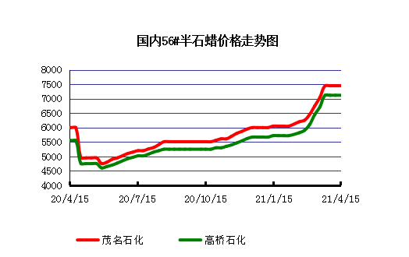

石蜡价格走势图（58#半）
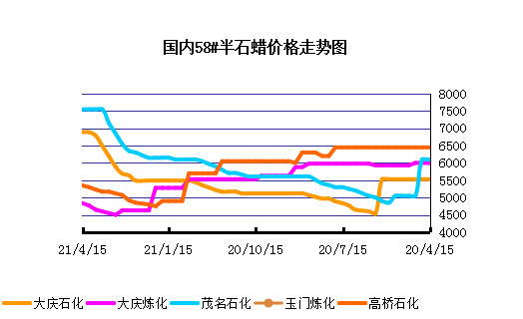

石蜡价格走势图（58#全）
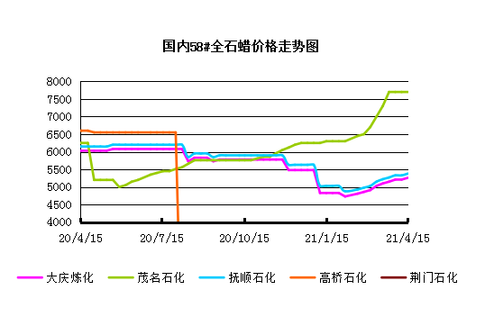

3.2 石蜡后市分析
本周国内石蜡市场整体维持盘稳运行态势，但由于前期石蜡价格的快速上涨，导致下游度高价资源的消化能力有限，多以消化前期库存为主，导致贸易商销售压力逐日增加，场内整体购销氛围有所下滑，目前主营炼厂抚顺石化装置的检修，场整体供应依旧偏紧，炼厂库存也持续维持低位，预计短期内石蜡市场整体盘稳过渡为主，价格方面将维持前期高位坚挺为主。
中石化炼厂：
荆门石化石蜡价稳定，目前主产52#半、54#半,58#粗，正常日产150吨左右，目前库存100吨左右。2月产量3200吨。装置正常生产。 茂名石化价格稳定，主产58#/60#，正常时日产100吨左右，2月产量2000吨左右。装置正常。 上海高桥石蜡价格稳定，主产54#，62#半，58#半，日产300吨左右，库存100吨左右，2月份产量约1.1万吨左右。

中石油炼厂：
兰州石化石蜡价格稳定，装置1月15日起停工，目前已恢复生产，主产54#、58#粗蜡，日产100吨左右。 大庆石化石蜡价格稳定，产56#半、58半/粗，64#半。炼厂库存大概在3000吨左右。日产量700吨左右，2月产量2万吨左右。 大连石化石蜡价格稳定，日产500吨左右，库存1700左右。实盘商谈。装置正常。2月产量2万吨左右。 抚顺石化石蜡价格稳定，产56/58/64全蜡板，纸箱比袋装每吨高30元，日产1500吨左右，2月产量4.8万吨左右。炼厂库存2000吨左右。4月初全厂装置检修开始，计划检修45天左右。

四、液蜡

4.1液蜡价格
单位：元/吨
企业性质 | 生产厂家 | 产品名称 | 型号 | 价格说明 | 规格 | 2021/4/8 | 2021/4/15 | 周涨跌
中石化 | 扬州石化 | 液蜡 |  | 原料油 | 液体 | 4500 | 4500 | 0
中石化 | 清江石化 | 液蜡 |  | 原料油 | 液体 | 0 | 0 | 0
中石化 | 金陵烷基苯厂 | 液蜡 | 300# | 重质 | 液体 | 6200 | 6200 | 0
中石油 | 抚顺石化 | 液蜡 | 300# | 重质 | 液体 | 5900 | 5900 | 0
中石油 | 沈阳蜡化厂 | 液蜡 | 300# | 重质 | 液体 | 5800 | 5800 | 0
中石油 | 锦西石化 | 液蜡 | 300# | 重质 | 液体 | 5100 | 5300 | 200
地方炼厂 | 辽宁华锦通达化工 | 液蜡 |  | 重质 | 液体 | 0 | 0 | 0

4.2液蜡价格走势图

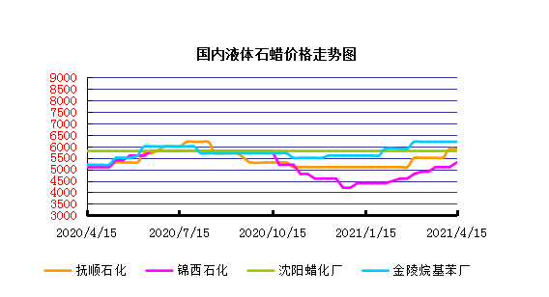

五、进出口数据

5.1石蜡，不论是否着色(按重量计含油量小于0.75%)
2021年2月份石蜡进出口统计数据
单位，吨，美元
产销国 | 进口数量 | 进口美元 | 出口数量 | 出口美元
阿尔及利亚 | 0 | 0 | 21 | 19530
阿根廷 | 0 | 0 | 847 | 783286
安哥拉 | 0 | 0 | 0 | 0
澳大利亚 | 0 | 0 | 696.14 | 672236
巴基斯坦 | 0 | 0 | 233 | 227075
巴西 | 0 | 0 | 4172.15 | 3895995
波兰 | 0 | 0 | 1596 | 1483776
丹麦 | 0 | 0 | 0 | 0
德国 | 6.273 | 24350 | 132 | 128258
多哥 | 0 | 0 | 30 | 25800
多米尼加共和国 | 0 | 0 | 336 | 328356
厄瓜多尔 | 0 | 0 | 362.972 | 328731
法国 | 0 | 0 | 0 | 0
菲律宾 | 0 | 0 | 902.6 | 819569
斐济 | 0 | 0 | 21 | 20790
哥伦比亚 | 0 | 0 | 2006 | 1712408
哥斯达黎加 | 0 | 0 | 308.296 | 277998
韩国 | 0.001 | 5 | 1422.5 | 1345632
荷兰 | 2.4 | 11258 | 2912.572 | 1666950
洪都拉斯 | 0 | 0 | 76 | 54700
几内亚 | 0 | 0 | 0 | 0
加拿大 | 53.094 | 138781 | 21 | 26125
加纳 | 0 | 0 | 0 | 0
科特迪瓦共和国 | 0 | 0 | 84 | 75749
肯尼亚 | 0 | 0 | 354 | 326605
立陶宛 | 0 | 0 | 42 | 37674
马耳他 | 0 | 0 | 0 | 0
马拉维 | 0 | 0 | 0 | 0
马来西亚 | 1359.875 | 1897649 | 618.6 | 540036
毛里求斯 | 0 | 0 | 21 | 19845
美国 | 40.584 | 239444 | 4604.734 | 3531913
孟加拉国 | 0 | 0 | 49 | 48130
秘鲁 | 0 | 0 | 1428.832 | 1304320
缅甸 | 0 | 0 | 2071.5 | 1801816
墨西哥 | 0 | 0 | 14095.36 | 12460301
南非 | 6.12 | 45638 | 1175 | 1073738
尼加拉瓜 | 0 | 0 | 138 | 116160
葡萄牙 | 0 | 0 | 210 | 190155
日本 | 138.88 | 519285 | 78 | 70230
萨尔瓦多 | 0 | 0 | 269.946 | 251910
斯里兰卡 | 0 | 0 | 230 | 224416
中国台湾 | 15.903 | 35357 | 3370.285 | 2132757
泰国 | 0 | 0 | 1058 | 949031
土耳其 | 0 | 0 | 21 | 22970
危地马拉 | 0 | 0 | 2528.972 | 2256542
乌拉圭 | 0 | 0 | 28 | 16800
西班牙 | 0 | 0 | 546 | 517902
中国香港 | 0 | 0 | 0 | 0
新加坡 | 0 | 0 | 0 | 0
新西兰 | 0 | 0 | 21 | 20790
伊朗 | 0 | 0 | 0 | 0
以色列 | 0 | 0 | 111 | 101586
意大利 | 2 | 8776 | 0 | 0
印度 | 17.78 | 64542 | 1746 | 1639467
印度尼西亚 | 0 | 0 | 882.6 | 812571
英国 | 0.66 | 2204 | 211 | 197541
越南 | 0 | 0 | 4648.73 | 4077104
智利 | 0 | 0 | 1615.5 | 1431320
中华人民共和国 | 0.02 | 113 | 0 | 0
2021 | 1643.59 | 2987402 | 58354.289 | 50066594

5.2液体石蜡和重质液体石蜡
2018年9月份液体石蜡进出口统计数据 单位，千克，美元
产销国 | 进口数量 | 进口美元 | 出口数量 | 出口美元
比利时 | 8684 | 19,403 | 0 | 0
德国 | 18916 | 53,069 | 0 | 0
法国 | 902 | 4,132 | 0 | 0
韩国 | 3547563 | 3,095,754 | 0 | 0
荷兰 | 175 | 897 | 0 | 0
加拿大 | 36043 | 167,402 | 0 | 0
卡塔尔 | 5075261 | 4,042,719 | 0 | 0
马来西亚 | 1431056 | 1,197,356 | 0 | 0
毛里求斯 | 0 | 0 | 13600 | 16,320
美国 | 1197709 | 937,284 | 0 | 0
孟加拉国 | 0 | 0 | 67320 | 47,713
南非 | 574301 | 424,641 | 0 | 0
日本 | 2976215 | 2,655,849 | 20 | 46
瑞典 | 925 | 131,657 | 0 | 0
台湾省 | 5054124 | 4,574,937 | 0 | 0
西班牙 | 841892 | 631,876 | 0 | 0
印度 | 90 | 172 | 0 | 0
5.3 微晶石蜡
2018年9月份微晶石蜡进出口统计数据 单位，千克，美元
产销国 | 进口数量 | 进口美元 | 出口数量 | 出口美元
巴西 | 2000 | 8,490 | 0 | 0
德国 | 256760 | 506,101 | 0 | 0
韩国 | 222885 | 283,345 | 0 | 0
荷兰 | 32548 | 83,098 | 0 | 0
加拿大 | 36288 | 150,595 | 0 | 0
美国 | 8291 | 23,253 | 0 | 0
日本 | 48716 | 135,122 | 0 | 0
台湾省 | 4138 | 26,180 | 0 | 0
泰国 | 54976 | 43,213 | 0 | 0
西班牙 | 169230 | 397,668 | 0 | 0
新加坡 | 18000 | 42,860 | 0 | 0
印度尼西亚 | 52500 | 45,655 | 0 | 0
2017 | 906332 | 1,745,580 | 0 | 0

更多精彩敬请关注：中华商务网

